ПРОТОКОЛ
Заседания Правления НП «СТРОЙПРОЕКТГАРАНТ»
№ 3 02 февраля 2012 г.
Дата и время проведения заседания: « 02 » февраля 2012 г., 16 часов 00 минут.
Место проведения: г. Пермь, ул. Екатерининская, д. 24.

Присутствовали:
1.Вожаков А.В. – председатель Правления
2.Кокорев Н.В. – член Правления;
3. Мамедов Г.В. – член Правления
Андреев Н.В. – Президент Партнерства
Кворум для принятия решений по вопросам повестки дня имеется.

Повестка дня
- Принятие решения о выдаче Свидетельств о допуске к работам, которые оказывают влияние на безопасность объектов капитального строительства.

- Представлены на рассмотрение документы на получение свидетельства о допуске, прошедшие в установленном порядке экспертизу.
Голосовали: ЗА- 3 голоса, ПРОТИВ – 0, ВОЗД, - 0 .
РЕШИЛИ: 1.1.Принять в члены НП «СТРОЙПРОЕКТГАРАНТ» и выдать Свидетельство о допуске к работам по подготовке проектной документации, которые оказывают влияние на безопасность объектов капитального строительства:

№ п/п | Реестр. № | Наименование предприятия (Ф.И.О. ИП)
1 | 88 | ООО «Монолит-Инвест»
  - Прекратить действие выданных ранее Свидетельств и выдать новые взамен предыдущих:

№ п/п | Реестр. № | Наименование предприятия (Ф.И.О. ИП)
1 | 45 | ООО «ЛИС-К» (2)
2 | 25 | ООО «Электрообогревстрой» (2)

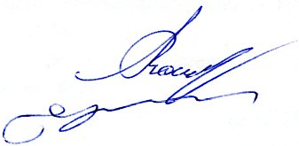

Председатель правления А.В. Вожаков

Секретарь правления С.А. Воронцова

